***TITULO DEL DOCUMENTO***

Voy a hacer un documento en Word para ver si lo puedo importar con el cristal

Si lo cambio, cambiará

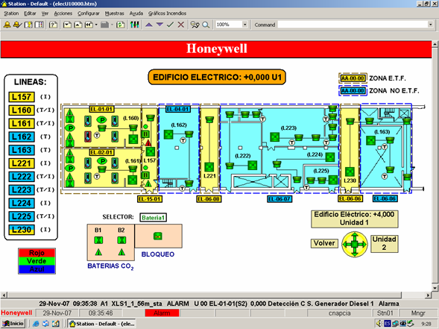

Añado lo que quiero

<pnombre>